

Rapport de mini-projet

Xcoder 2015

**Encadré par Dr. El ouafdi**

Introduction 1

Contexe 1

Scenario 1

Rapport technique 2

Cahier des charges 2

les diagrammes uml 3

Technologies utilisées 5

Tests et validation 5

Performance 7

Conclusion et perspective 7

Rapport de gestion du projet 8

Introduction 8

Decoupage en taches 8

Organisation de l'équipe 8

Statistique 9

Conclusion 10

Apport du projet 11

Apport scientifique et technique 11

Apport sur la gestion de projet 11

Apport Personnel 11

Conclusion 11

Annexes 12

# Introduction

Tous d’abord on va citer les membres d’équipe :

1. BENCHRAA Mohamed Reda
2. HAMMIOUI Walid
3. TAHRGUIT Yassin
4. SABIRI Mohamed
5. KHABBAZ Mohamed Amine

## Contexe

Le système d'information aux seins d'une entreprise de télécommunication permet d'organiser le déroulement de l'information et l'attient de ces objectifs. Il est le véhicule de la communication de l'entreprise. Il représente l'ensemble des ressources organisées pour communiquer l'information dans l'entreprise.

Notre projet s'inscrit dans le cadre d'une solution optimisé de développer les techniques de la communication entre les employés et leurs chefs, basé sur l'informatisation du système d'information.

Pour gérer l’activité de l’entreprise. Ils utilisent un système d’information traditionnel .Ceci génère n’est pas seulement une difficulté d’échange de données mais également le retard de réalisation des taches. Utilisant les méthodes classiques les chefs se trouvent obligé de faire un bon nombre de taches qui doivent êtres automatisées. Je cite par exemple l’envoi des requêtes vers les équipes, et le renvoi du rapport après sa validation par l’équipe.

## Scenario

Pour bien comprendre le projet, un scénario simplifié est décrit ci-dessous, dans lequel le client demande une installation, Transfer d’un ou plusieurs services ou déclarer un problème dans un des services

Le client a deux possibilités, il peut envoyer une requête en ligne utilisant le site web ou de la déclarer à l’agence de l’entreprise

* + - Le client envoi la requête
    - Une notification apparaitre dans l’application des chefs
    - Le chef d’équipe peut d’accepter ou la refuser
    - Si le chef a accepté il va la transférer à une équipe
    - L’équipe va la réaliser et donner le rapport de la mission
    - Le chef reçoit le rapport
    - Le client peut poursuivre le déroulement de la requête

# Rapport technique

## Cahier des charges

**Les fonctionnalités**

* + - **Pour les clients** 
      1. Envoyer les requêtes
         * Envoyer une requête de transfert de l’adresse

Envoyer une demande de transfert de l’adresse de la ligne téléphonique et l’ADSL et spécifier l’adresse de transfert

* + - * + Envoyer une requête de maintenance

Envoyer une complainte à propos d’un service fournis avec une spécification détaillée de problème

* + - 1. Poursuive le déroulement de chaque requête envoyée

Le client peut poursuivre l’état de la requête

* + - * + La requête peut être

Acceptée

Rejetée

en cours de progression

finie par succès

finie par erreur

* + - 1. Recevoir des messages à propos les requêtes

Le client peut recevoir des messages décrivant les rapports de chaque requête envoyée

* + - **Pour les chefs** 
      1. Recevoir les requêtes envoyées par les clients
         * Le chef peut rejeter la requête et envoyer le rapport au client
         * Si le chef a accepté la requête il va la transférer vers une équipe pour la réaliser
      2. Recevoir les rapports envoyés par les équipes
      3. Poursuivre le déroulement de chaque requête envoyée dans un tableau
    - **Pour les équipes**
      1. Les équipes doivent recevoir les requêtes transmutées par leurs chefs
      2. Ils peuvent envoyer des rapports aux client et chefs
      3. Ils doivent avoir la possibilité d’imprimer un exemplaire de chaque requête

## les diagrammes uml

**Le diagramme de cas d’utilisation**

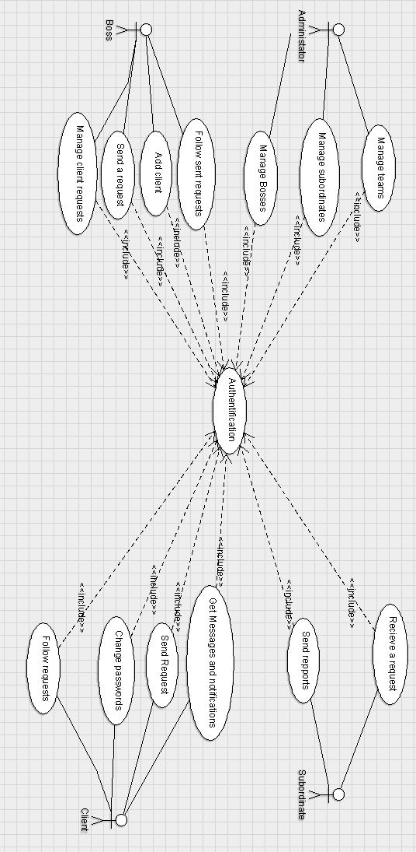

**Le diagramme de class**

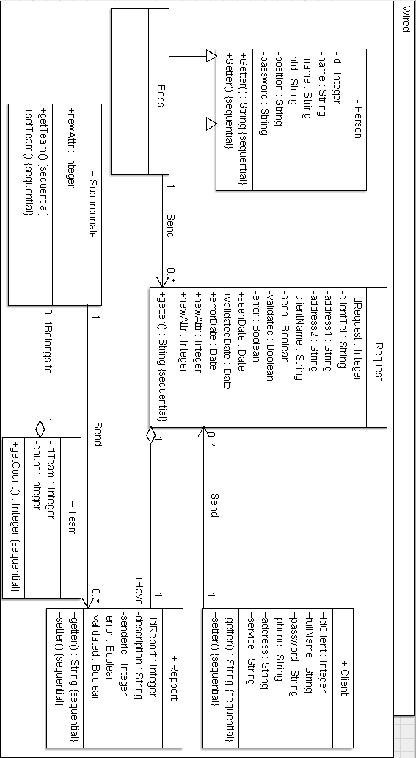

## Technologies utilisées

* **L’application**

Base de données : MySQL

Nous avions prévu de l’utiliser avec le JDBC.

IDE : NetBeans

Langage de programmation: JAVA

Framework : Animation Class, JDBC

* **Le site web**

Base de données : MySQL

IDE : SublimeText3

Langage de programmation : HTML5, CSS3, LESS, SASS, AJAX, JavaScript, PHP5

Framework : JQuery, BootStrap3

## Tests et validation

Avant de tester l’ensemble de l’application, nous avons dans un premier temps codé et testé chaque fonction pour savoir si elles fonctionnaient séparément. Nous les avons ensuite réunies en les assemblant étapes par étapes pour construire l’application finale.

Nous avons commencé par le codage des fonctions relatives aux chefs. Nous avons dans un premier temps essayé d’envoyer des requêtes et les imprimer depuis le compte d’une équipe. Ensuite, nous avons essayé d’envoyer un rapport d’une requête sur un autre ordinateur. Le serveur distant était en fait un autre ordinateur connecté au nôtre par le routeur. Nous avons testé le réseau en local et l’application fonctionnait.

Au niveau des tests de compatibilité, nous avons découvert que l’application était compatible avec des différentes systèmes d’exploitations dans nos 6 ordinateurs portables et que le site tans qu’il est responsive, il est compatible avec toutes les résolutions possibles, on la testé dans des tablette, des téléphones portables, et des différentes type des écrans.

La validation des tests s’est faite sur notre avis, sur celui des testeurs et sur le respect du cahier des charges. Nous présentons dans la partie suivante un tableau récapitulatif.

|  |  |
| --- | --- |
| Fonction | Etat |
| Client |  |
| Se connecter | PASS |
| Envoyer une requête de maintenance | PASS |
| Envoyer une demande de transfert | PASS |
| Recevoir des notifications sur les requêtes envoyées | PASS |
| Recevoir des messages comme des rapports à propos des requêtes | PASS |
| Modifier le mot de passe | PASS |
| Poursuivre le déroulement des requêtes envoyées | PASS |
| Se déconnecter | PASS |
| Chef |  |
| Se connecter | PASS |
| Recevoir des notifications sur les requêtes envoyées par les clients | PASS |
| Accepter ou refuser les requêtes envoyées par les clients | PASS |
| Recevoir les rapports des requêtes accepter ou envoyées | PASS |
| Envoyer des requêtes d’installation, transfert ou maintenance aux équipes | PASS |
| Inscrire des nouveaux clients | PASS |
| Poursuivre le déroulement des requêtes | PASS |
| Imprimer les rapports | PASS |
| Se déconnecter | PASS |
| Equipe |  |
| Se connecter | PASS |
| Recevoir les notifications sur la requête envoyée par les chefs | PASS |
| Imprimer les informations d’une requête | PASS |
| Envoyer un rapport sur la réalisation d’une requête | PASS |
| Se déconnecter | PASS |
| Admin |  |
| Se connecter | PASS |
| Ajouter une équipe | PASS |
| Supprimer une équipe | PASS |
| Ajouter un membre d’équipe | PASS |
| Editer un membre d’équipe | PASS |
| Supprimer un membre d’équipe | PASS |
| Ajouter un chef | PASS |
| Editer un chef | PASS |
| Supprimer un chef | PASS |
| Rechercher un chef | PASS |
| Rechercher un employé | PASS |
| Afficher la liste des employées | PASS |
| Se déconnecter | PASS |

## Performance

Nous souhaitions avoir une application complète qui puisse tourner sur des ordinateurs ayant des configurations minimalistes sans pour autant qu’il ne consomme trop de mémoire ou de temps processeur. En plein fonctionnement de l’application, il consomme entre 1.2% du CPU (sur un processeur Intel i3 @ 2.1GHz) et 101-110 Mo de mémoire.

## Conclusion et perspective

Finalement, nous avons établi une version « 0 » de l’application. La majorité des fonctionnalités de base ont été implémentées et fonctionnent correctement mais on a refaire un version « 1 » pour l’améliorer et ajouter des nouvelles fonctionnement comme les notification et l’intégration des nouvelle flat design ..

# Rapport de gestion du projet

## Introduction

La gestion de projet est une partie indispensable au bon déroulement de celui-ci. Les compétences techniques de chacun sont à prendre en compte mais une gestion de projet correcte est aussi capitale pour mener le projet à bien le plus efficacement possible.

## Decoupage en taches

Afin de mener à bien notre projet, il nous a fallu déterminer les différentes tâches, les découper et les répartir équitablement entre nous.

Pour cela, nous avons pris connaissance du sujet, établi les fonctions nécessaires pour remplir les besoins, fait des recherches sur les technologies que nous pouvions utiliser et déterminé les tâches à accomplir. Notre projet est composé de 2 parties essentielles : la construction.

Les principales tâches que nous avons déterminé et qui vont être la base du projet sont les suivantes:

− Suivre le déroulement des requêtes par les clients et les chefs.

− Gestion des employées (équipe, chefs, employées).

− Envoyer les requêtes par les chefs et les clients

− Envoyer les rapports vers les chefs et les clients

## Organisation de l'équipe

Pour que le travail d’équipe soit efficace on a utilisé un outil de gestion de code, pour cette tache on a utilisé Le Github pour Controller le code. Tous les membres d’équipe ont créés des comptes sur le Github pour obtenir les dernières mises à jour du code et pour contribuer au développement du Project.

On a suivis une approche agile dans toute la réalisation de notre projet, et exactement la méthode Extrême Programming.

Des réunions ont faite chaque semaine pour déterminer et deviser les taches entre les membres d’équipe.

Les rôles dans l’équipe s’échange dans chaque itération pour que le travail soit actif.

## Statistique

108 000 lignes de codes

2 mois de développement (5 programmeurs)

1750 lignes de codes par jour

5000 lignes de codes tests unitaires : 4.6% du codes

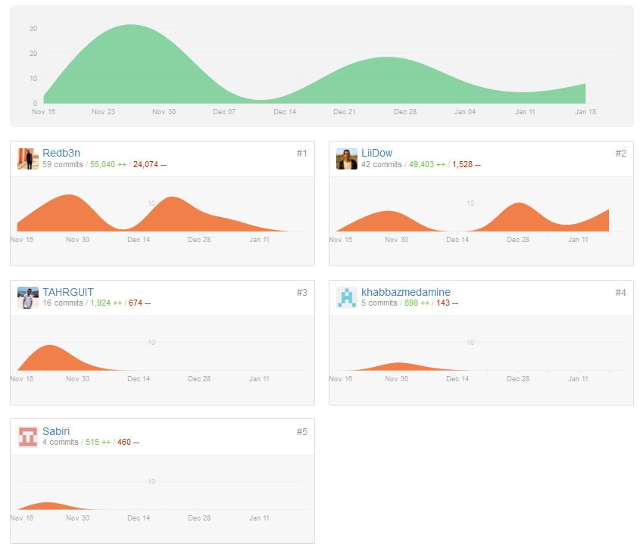

## Conclusion

Au final, nous avons beaucoup travaillé pendant ces deux mois et demi. Nous avons compris qu’il est important d’évaluer les connaissances de chacun, et de faire un point sur nos tâches régulièrement.

Notre organisation était plutôt bonne. Il y avait une bonne cohésion d’équipe. Nous avons appris à gérer un projet et à faire face aux difficultés ensemble.

# Apport du projet

## Apport scientifique et technique

Ce projet nous a permis de découvrir le monde des projets multiplateforme car on a créé une application java et un site web responsive pour le web, un monde complexe mais passionnant. Nous avons également acquis des notions. De plus, nous avons créé un projet qui répond à une vraie problématique issue du monde de l’entreprise, ce qui est très gratifiant. Les acquis de ce projet nous serviront dans le futur.

## Apport sur la gestion de projet

Nous avons confirmé le fait que la communication est primordiale lorsque l’on travaille ensemble. Et que l’utilisation des outils de gestion du code est obligatoire lorsqu’on travaille en équipe.

Il faut toujours réussir à motiver l’autre par les idées que l’on apporte et réfléchir avant de se lancer dans une voie.

## Apport Personnel

Chaque membre de l’équipe a eu des apports personnels durant le projet.

Mohamed Reda BENCHRAA: Une expérience très intéressante qui m’a permet de faire une mise à jour sur mes connaissances en plusieurs domaines et d’enrichir mon expérience dans le monde JAVA.

Walid HAMMIOUI : Un sujet qui m’a donné la possibilité d’utiliser des nouvelles technologies et d’enrichir mes connaissances dans le web.

Mohamed SABIRI : Sujet intéressant qui m’a donné l’envie de travailler. La bonne communication a facilité sa compréhension.

Mohamed Amine KHABBAZ : Expérience intéressante qui m’a permis de coréaliser un projet abouti et qui m’a appris à être plus à l’écoute des autres. Que du positif, expérience à renouveler !

Yassin TAHRGUIT : Un sujet réel, il m’a l’envi de travailler et de donner le maximum.

## Conclusion

C’est la première fois que nous travaillons en groupe sur un projet avec un but bien défini utilisant l’approche agile ‘XP’. De l’avis général, nous avons consolidé nos connaissances générales et appris à faire des applications plus attrayantes et plus orientées pour le monde du travail.

Au niveau de la gestion du projet en équipe, nous avons réussi à bien nous répartir les tâches afin de réaliser nos objectifs dans les temps et l'ambiance générale du groupe était très bonne.

# Annexes

**Interface d’authentification**

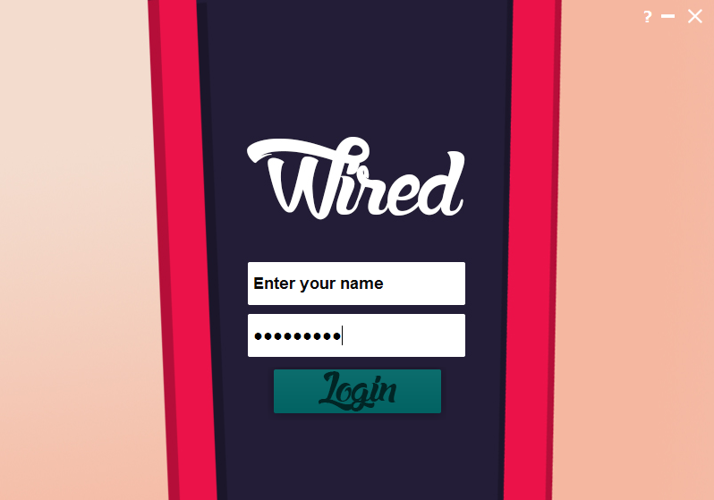

Interface de l’administrateur

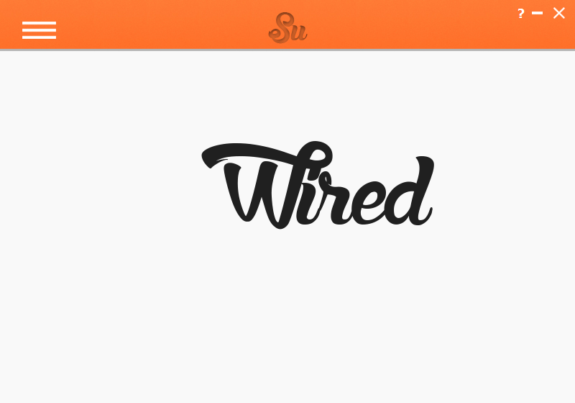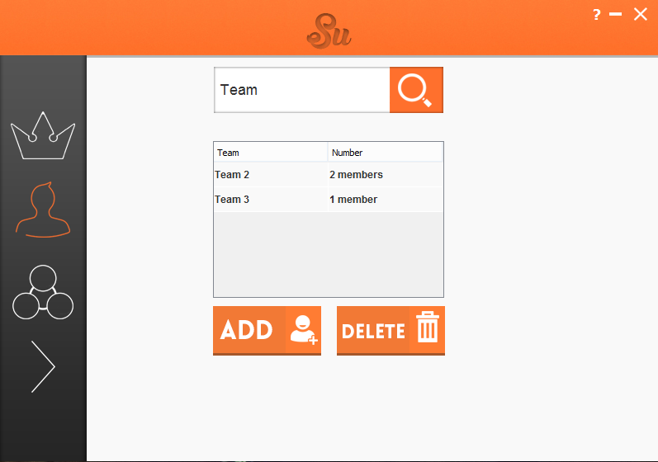

Interface des chefs

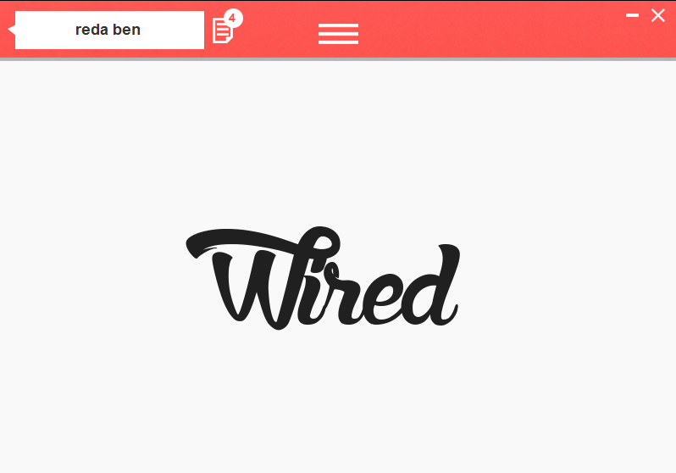

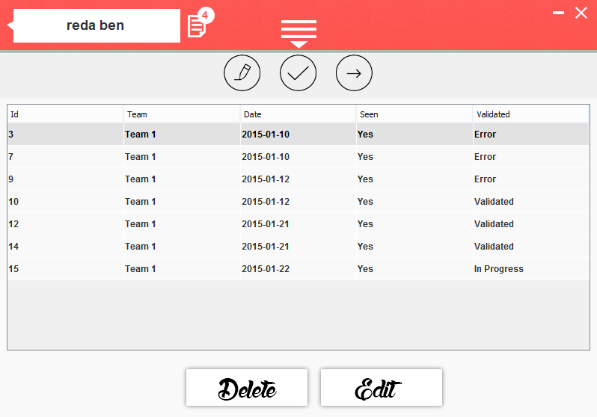

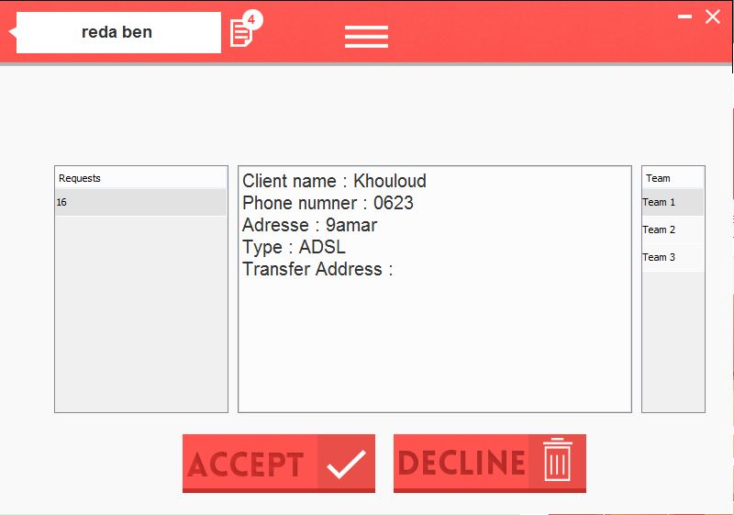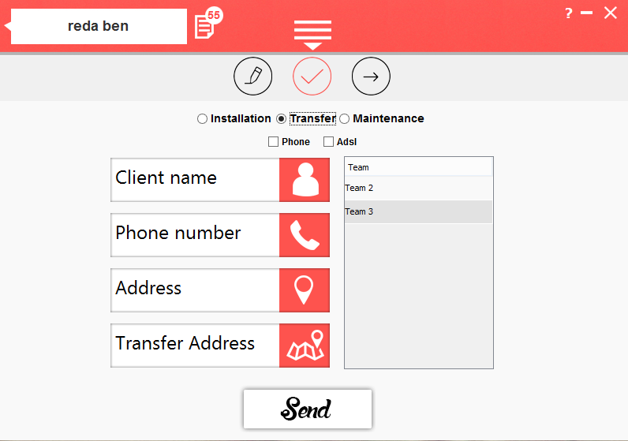

Interface des equipes

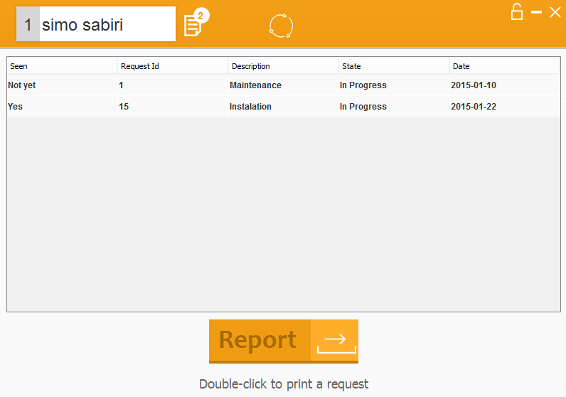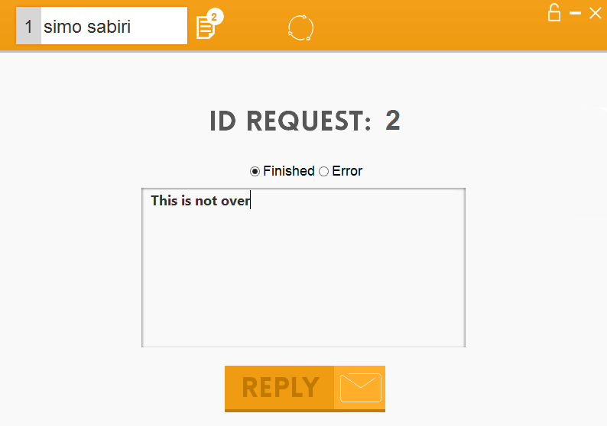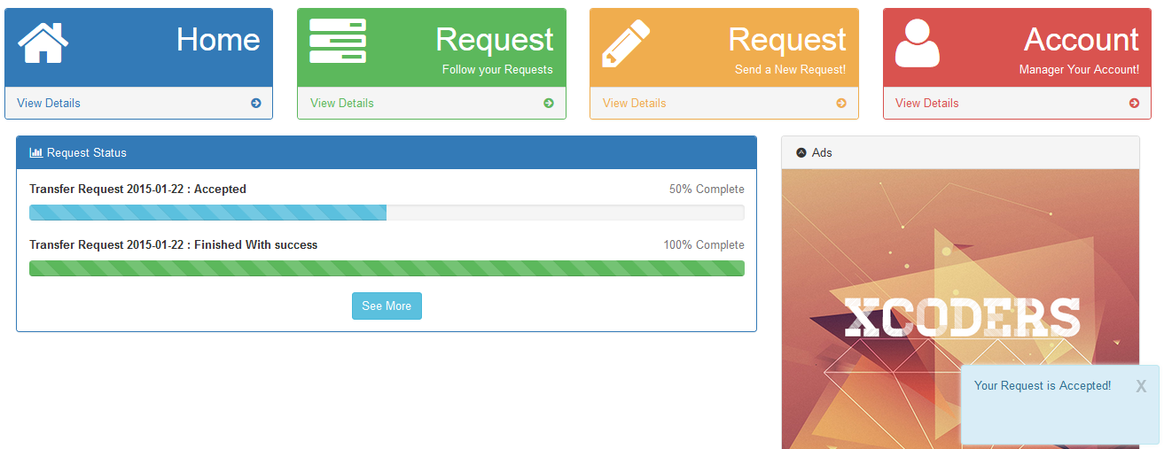

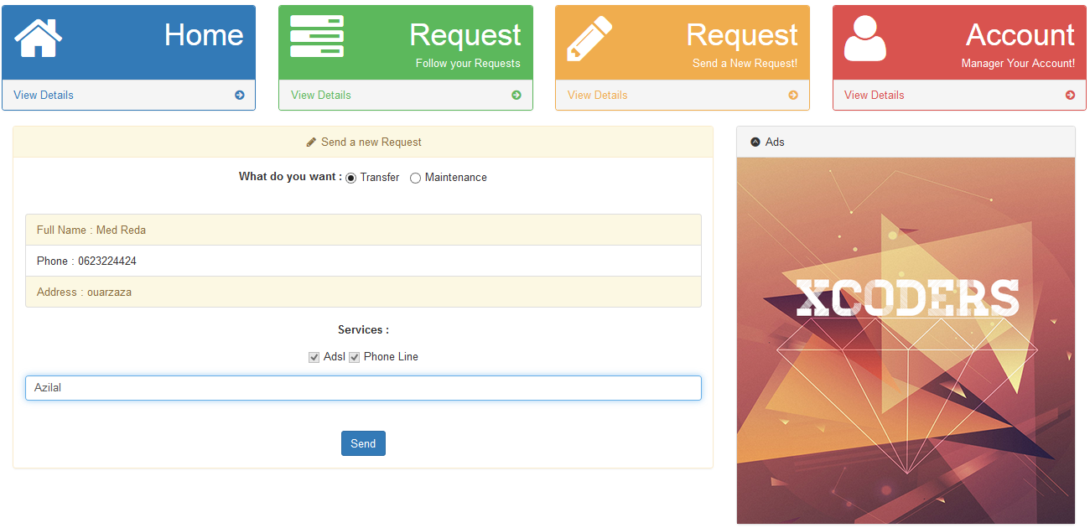

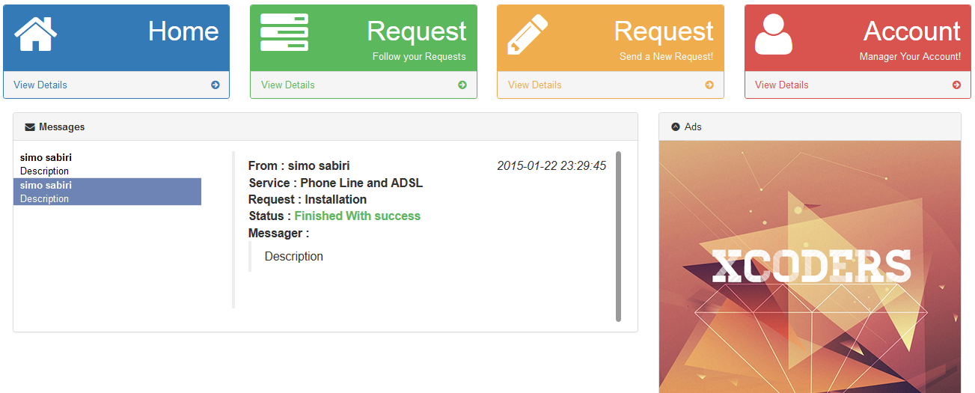

Le test depuis une tablette iPad Air 2 et Un Smart Phone Samsung Note II

